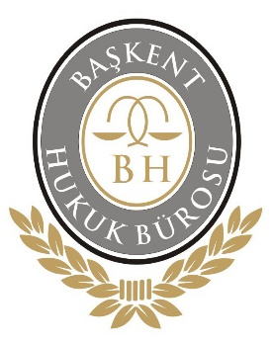
Değerli Müvekkilimiz;
Hukuk büromuzu tercih ettiğiniz için teşekkür ederiz. Adli merciler önünde sizi temsil edebilmemiz için aşağıda bilgileri bulunan avukatlara, ahzükabz, sulh, ibra, arabuluculuk, alternatif uyuşmazlık yollarına başvurma yetkilerini içeren genel dava vekâletnamesi çıkartılması gerekmektedir.

Ankara Barosu Avukatlarından,
12943 sicil nolu Av. Kemal YILMAZ (TCKN:28802311162)
13846 sicil nolu Av. Murat GÜRSES (TCKN:19742529212)
24961 sicil nolu Av. Bekir DURMUŞ (TCKN:14539378752)

Saygılarımızla

Farabi Sokak No: 32/7 06690 Çankaya ANKARA
Tlf: 0.312.427 19 19 - Fks: 0.312.427 07 10
İBAN:TR31 0001 5001 5800 7312 1620 24

